“日本の響き大地の舞２０１９新春”
大地の舞合同演目「にぎわい江戸樂」
田楽座特別講習会のご案内

日本の響き大地の舞実行委員会
昨年「日本の響き大地の舞」は30周年特別企画で、踊り、太鼓で多くの方に参加いただき盛り上げていた
だきました。今年は信州は伊那で民族芸能の命を輝かせ続ける、田楽座の皆さんの創作された新曲「にぎわい
江戸樂」（新作）に取り組みます。「江戸前のムダをそぎ落として洗練されたリズム、踊っているとクセにな
る振り、そんなワクワクする曲に出来上がりました」(田楽座)
この曲の太鼓と踊りを習います、たくさんの参加お待ちしています。
＜講習会要項＞
■ 内容 にぎわい江戸樂 太鼓と踊り 田楽座による直接講習会
■ 日時 ２０１８年９月１６日(日) 午前９時３０分～１５時１５分（昼食休憩45分）
■ 会場 港区役所講堂
■ 募集人員 100名
■ 参加費
2019新春日本の響き大地の舞参加者／一般：3,500円 中学生以下：2,500円
一般団体 ／一般：4,000円 中学生以下：3,000円
■問い合わせ先／日本の響き大地の舞実行委員会 ０５２－８４２－６９１０

日本の響き大地の舞２０１９新春合同演目 講習会参加申込書
（個人でも参加申し込みできます）
団体（個人）名 | 住所
代表者名（団体申込みの場合） | 連絡先
 | 氏 名 | 31回  大地参加 | 一般 | 中学生  以下
1
2
3
4
5
6
7
8
9
10
 | 合計 | 円
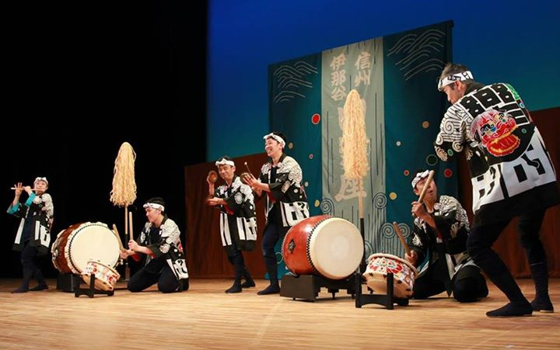

田楽座

田楽座とは
1964年の秋、『信濃路における民族芸能に、新しい新しい時代の息吹を！』合言葉に信州伊那谷に誕生しました。日本のふるさとに昔から伝わり、人々の暮らしの中で、時代を超えて生き続けてきた唄や踊り、太鼓や舞などの民俗芸能を今に伝える手段です。
日本の響き大地の舞の舞台にも何度もゲストで
出演いただきました。

